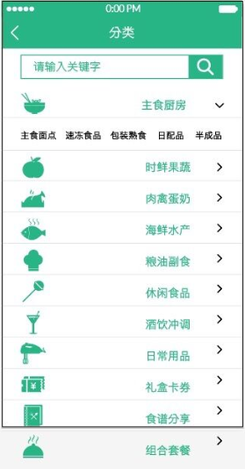
这是与分类相关内容的新界面。

老界面：
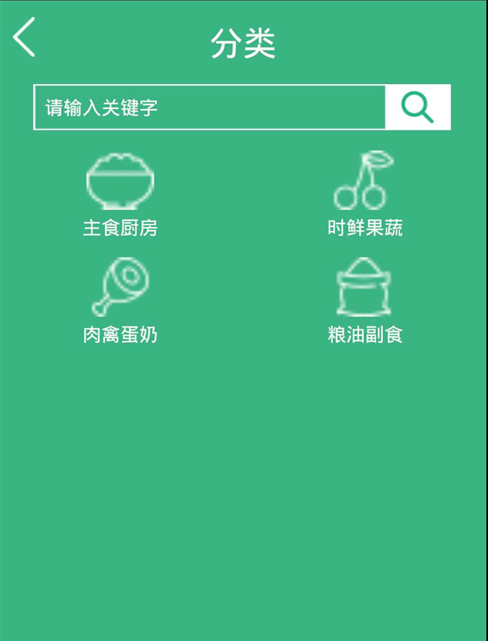
位置：

用到的相应的关键的接口：

NSString* urlString = [NSString stringWithFormat:@"%@/api/appIndex.php?action=classList&id=%@",kMainURL,classid];
（需要更改的地方有许多。）

追踪android上的网络请求;

思路：

- 在外面的FenleiFragment中获取到全部信息之后，然后，再通过Adapter，让其进行全部的处理。这样可以有效避免，界面显示与 数据获取时序错乱的问题。

- 所以当获取到第一次请求获得的大类之后 （4条），选择在此基础上再发出4次请求，来获取其较小的分支。为此使用自定义变量 ：
（question : 问题出现了 每当返回一个请求的时候，会调用相应的 请求结束函数， 因

此······ 需要通过loadNum 来确定所有的请求都得到了回复。 可是 随后 请求结束函数就调用了一次）

自己创建的相关的类型。

